QUÍMICA –> aula 1 e 2
-Moléculas -Afinidade
Receptores recebem nutrientes de acordo com a Geometria Molecular.
GLUTs transportador de glicose.
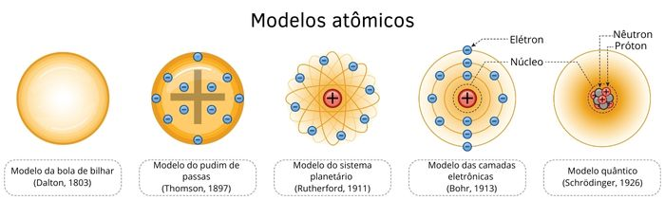
(a) Eles passam através de folhas de metal. = Onda
(b) Eles viajam em velocidades inferiores à da luz = Partícula
(c) Se um objeto é colocado em sua trajetória, observa-se uma sombra. = Onda
(d) Sua trajetória muda quando eles passam entre placas com carga elétrica. = Pode ser partícula e ondas.

Dualidade Onda-Partícula: O elétron se comporta desse jeito.

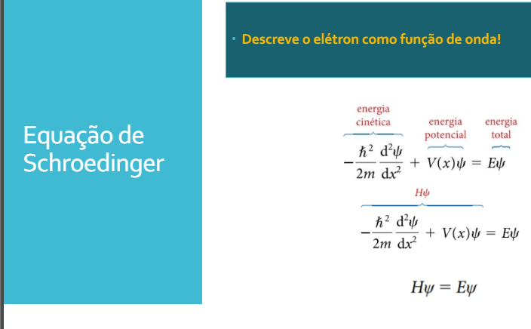
Ψ = probabilidade (dentro do espaço) de encontrar o elétron
Ψ² = densidade de probabilidade
AULA 5
Temperatura (37.4 ~= 0,1)
Entropia “desordem” espontaneidade.
- de N° de micro estado.

Entalpia exotérmica favorece a espontaneidade.

A + B C + D ∆G > 0, não é espontâneo
EF E + F ∆G2 < 0
∆Gt ∆G1 + ∆G2 < 0
- Vizinhança é o lado externo do sistema.

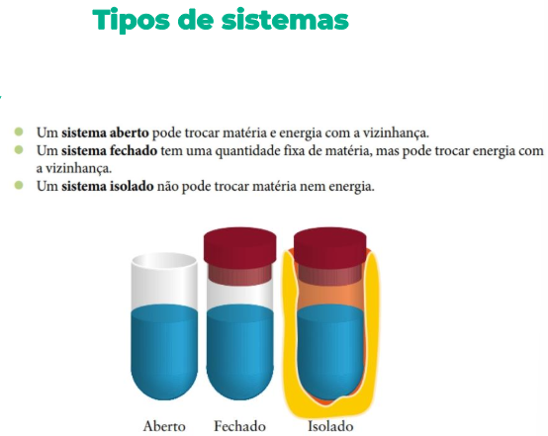

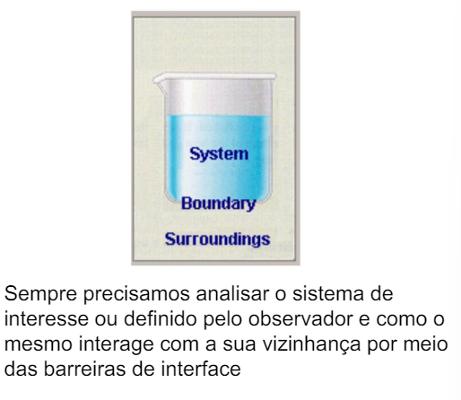
- System = Sistema
- Boundary = Fronteira
- Surroundings = vizinhança
Sistema aberto: libera energia p/ meio externo
Sistema fechado: não libera

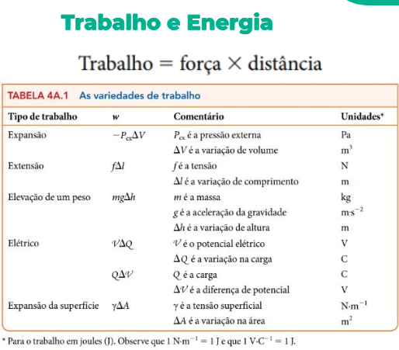
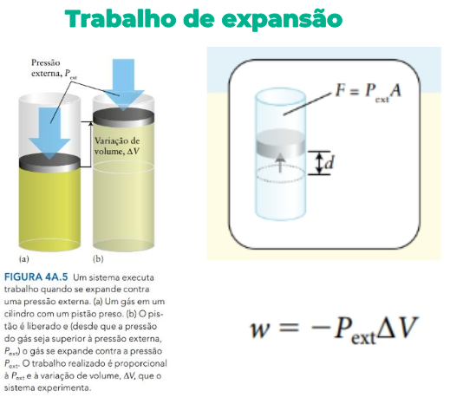
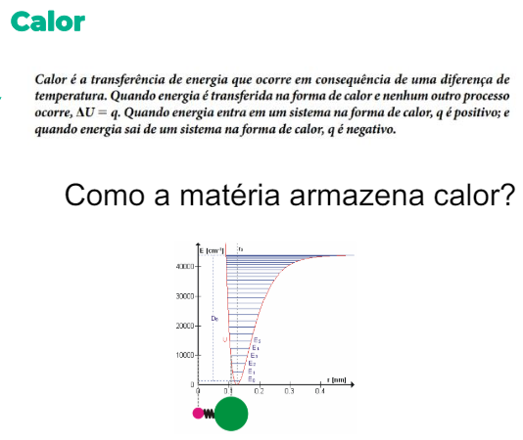
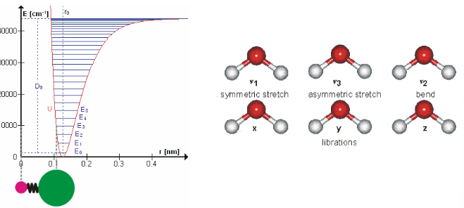
- Pelo N° átomos de uma molécula
- Energia cinética

- Processos Exotérmicos – Liberam calor
- Processos Endotérmicos – Absorvem calor
Fronteiras:
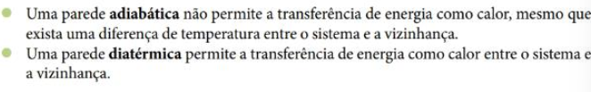
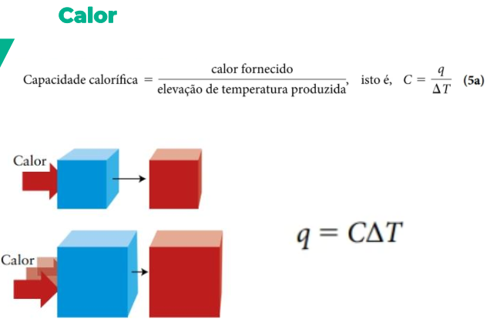
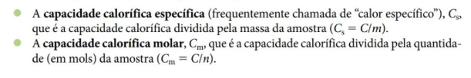
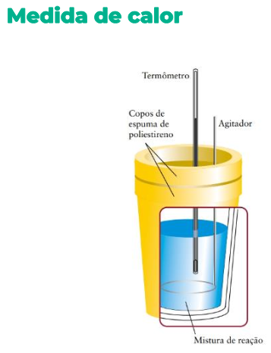
•A capacidade calorífica de um sistema (compostos A + B + C) é igual a somatória da capacidade calorífica dos compostos individuais? Por quê?
- Não, o calor de cada um não vai mudar, pois isso é individualmente.
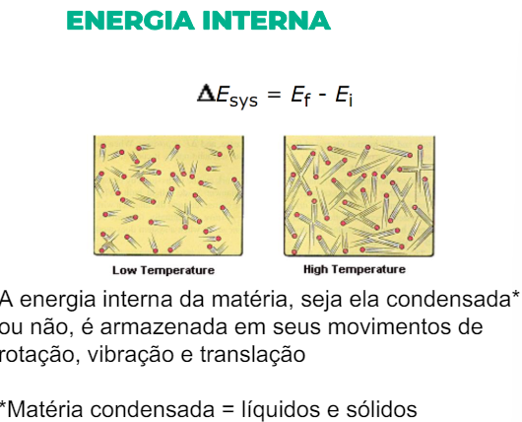
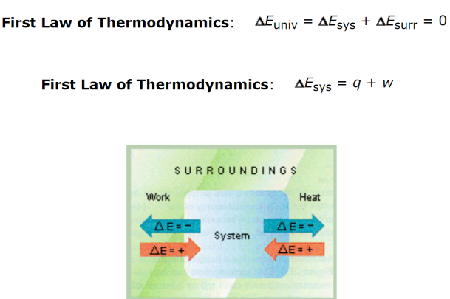
- q = calor fornecido
- w = trabalho
- Esys = energia do sistema
- Esurr = energia do surrounding
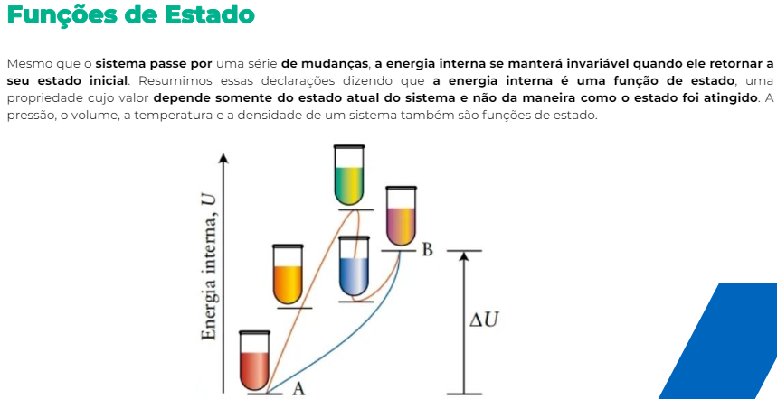
- Mesmo que o sistema mude, a energia permanece a mesma.

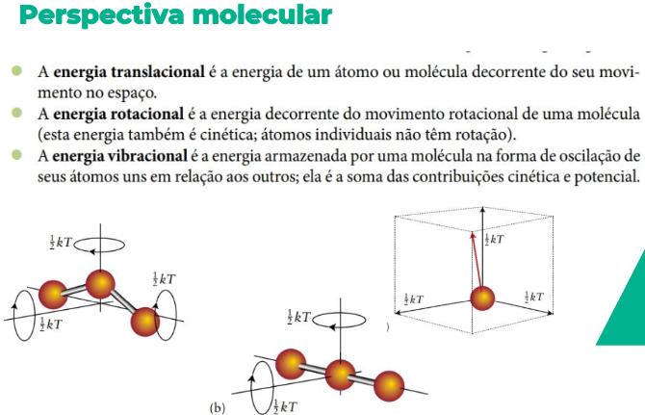
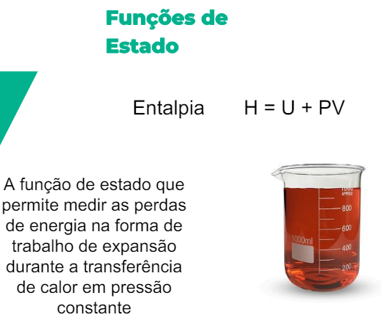
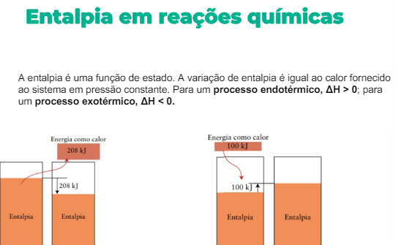
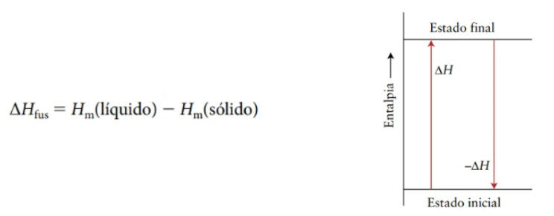
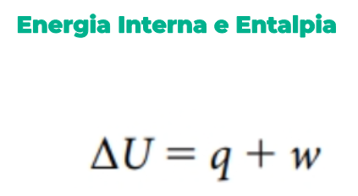
q = calor w = trabalho
ΔU = ΔE
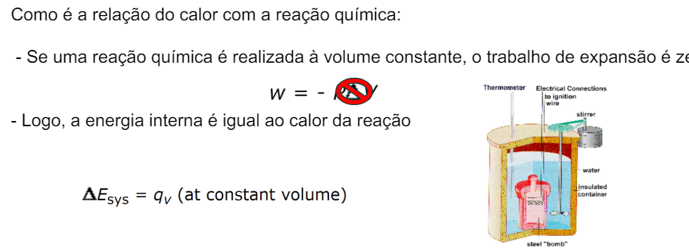
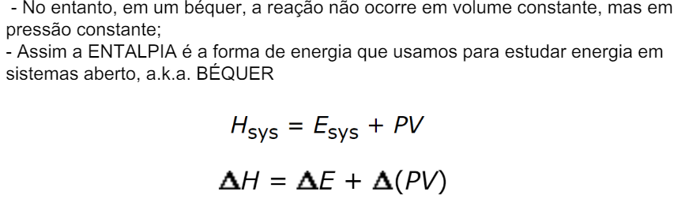

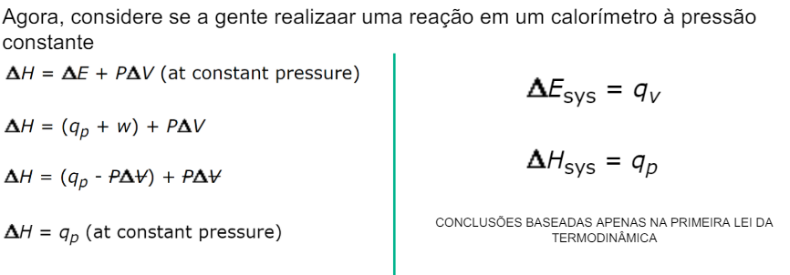
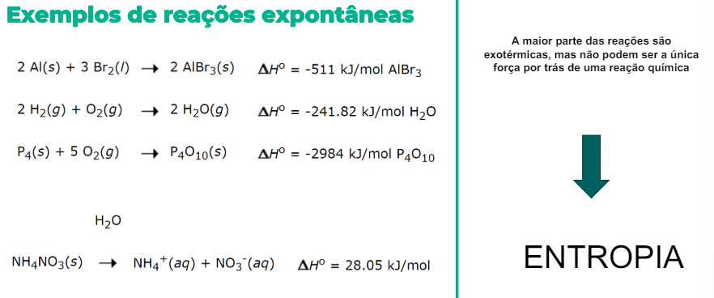
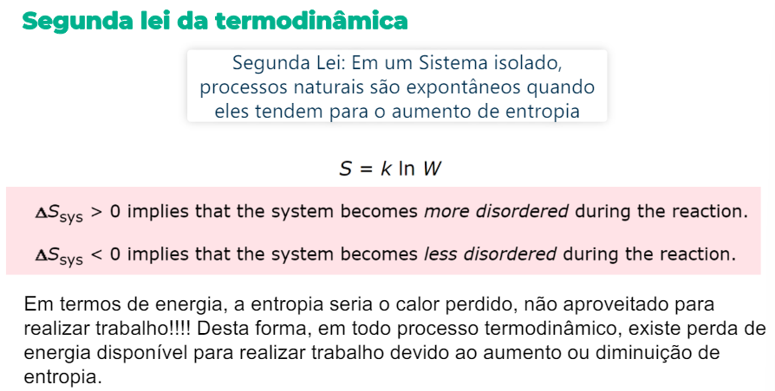
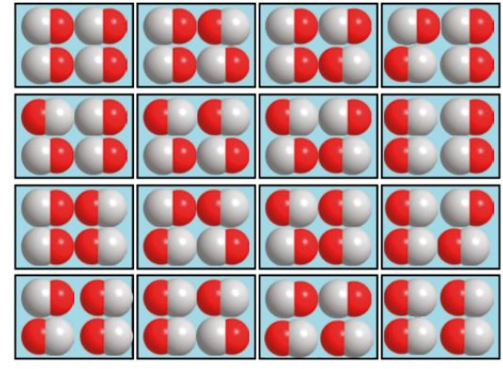
- Entropia: N° de microestados.
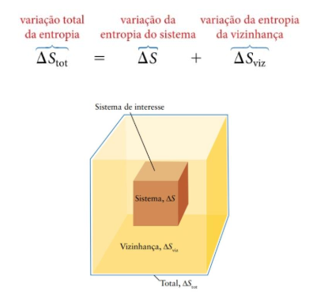
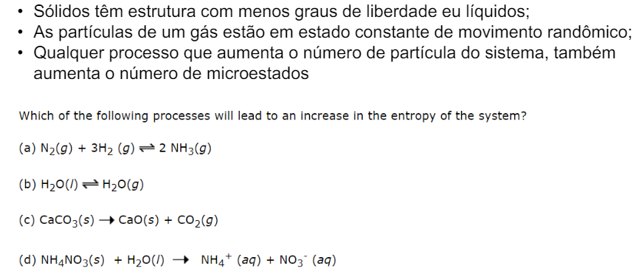
A = Entropia: + moléculas no reagente, – no produto
B = Entropia: L – G ( entropia)
C = Entropia: 1 reagente 2 produtos.
D = Entropia: 1 reagente (H2O é solvente) 2 produtos
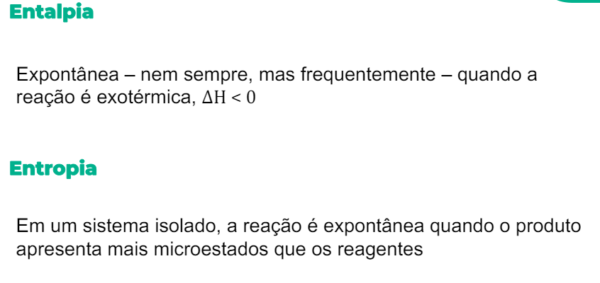
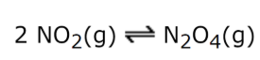
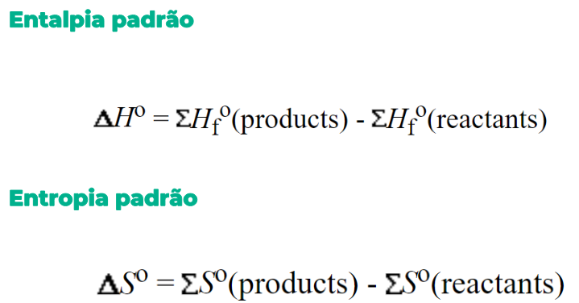
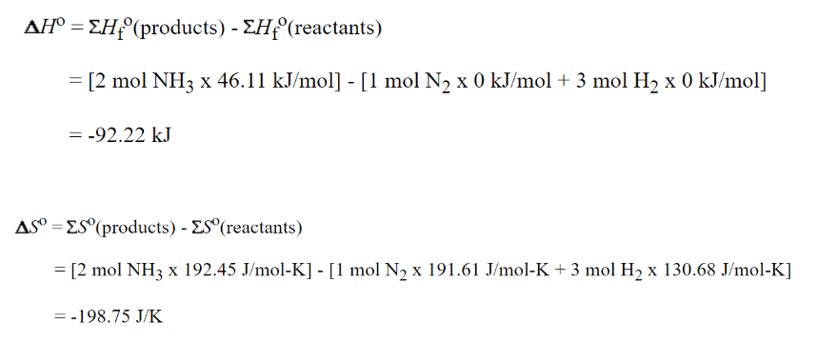
- Entropia pois o valor é (-).
- Exotérmica.
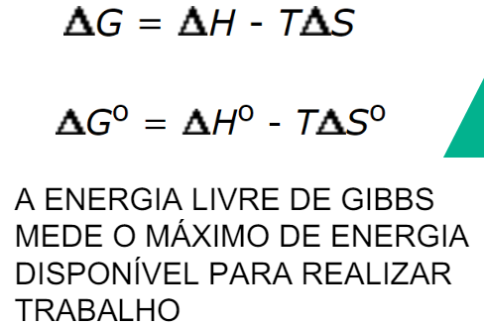
ENERGIA LIVRE DE GIBBS

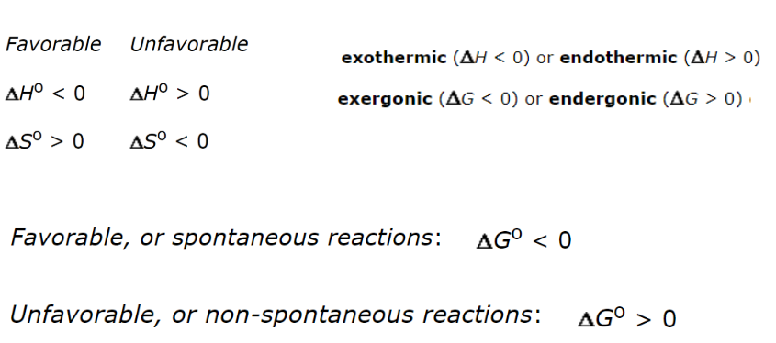
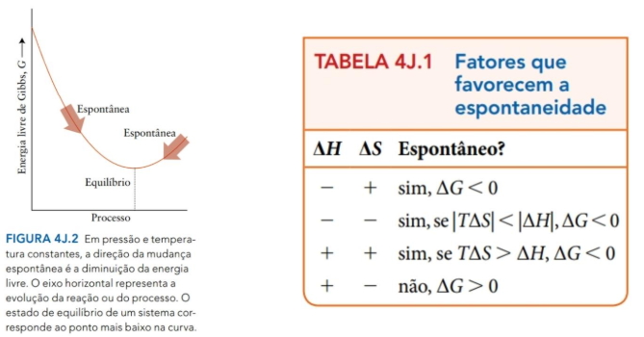
- Baixas temperaturas é espontâneo.
- Altas temperaturas + entropia.

AULA 6 – Equilíbrio químico
- Quando chega na assíntota:
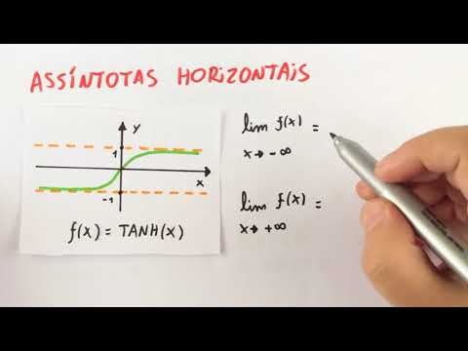
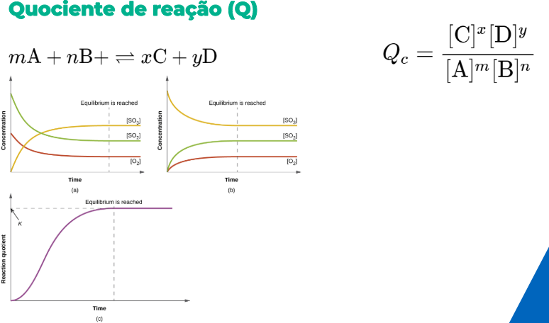
- (Q) é momentâneo, se medir no X vai ser um valor, e no Y outro valor.
- Se fosse (K), é só em equilíbrio químico.
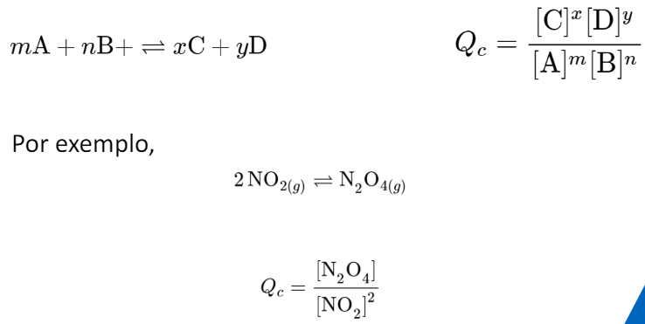

Constante de Equilíbrio: Kc
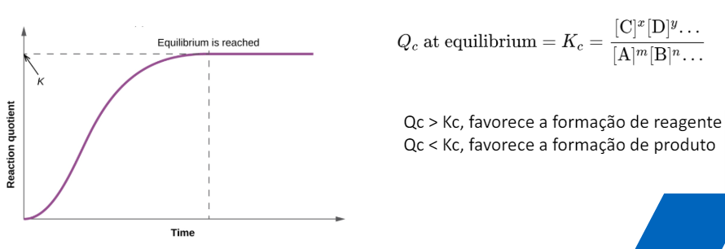
ΔG = 0 = equilíbrio.
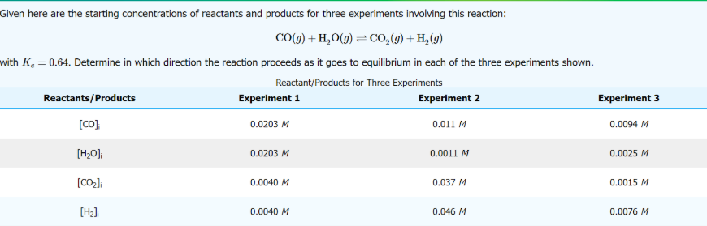
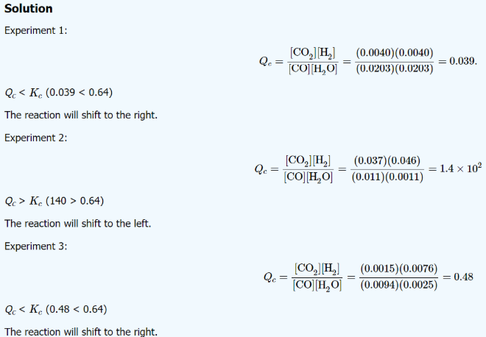
Right = Produto Left = Reagente
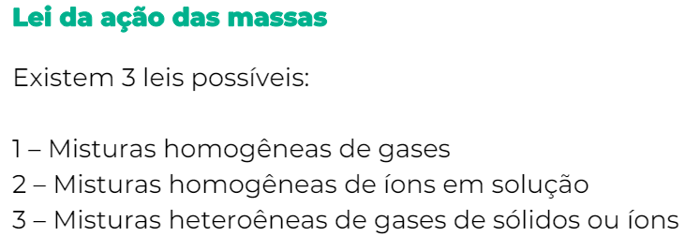
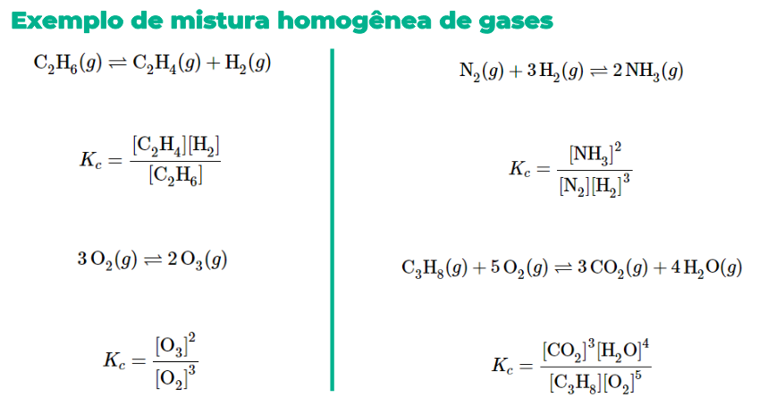
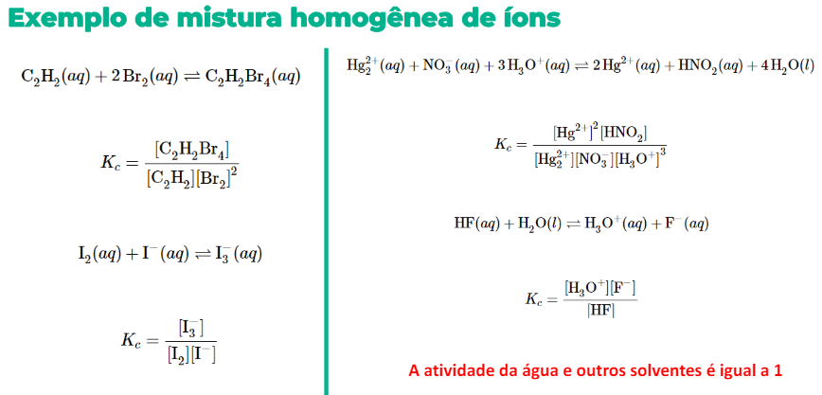
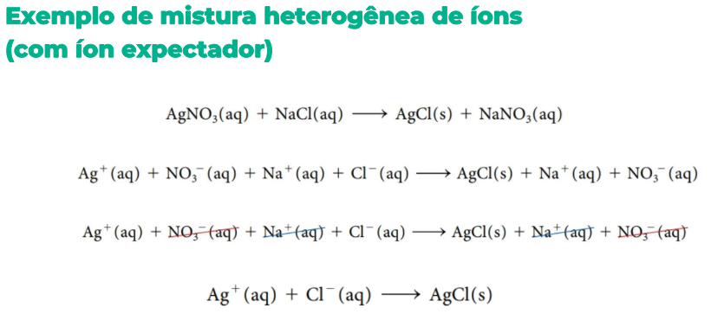
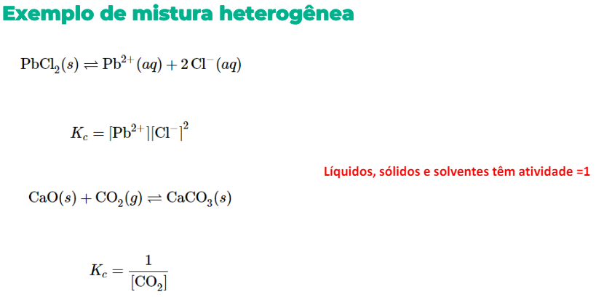
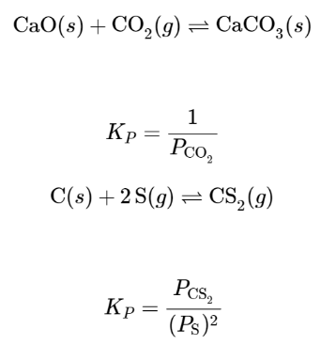

AULA 9 - Reações
- pH ácido: refluxo, acidose, osteoporose.
- pH alcalino: alcalose, infecção do trato urinário.
Ácidos e bases de Bronsted-Lowry
- ácido é um doador de próton
- base é um aceitador de prótons
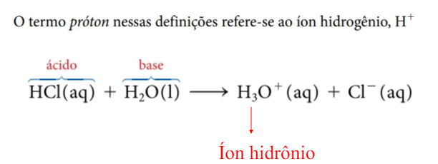
íon hidrônio é um ácido conjugado.
Cl é uma base conjugada.
- Ácido base conjugada
- Base ácido conjugado
H2O (liq) + H2O (liq) -> H3O+ (aq) + OH- (aq) (Bronsted-Lowry – analisa hidrogênio)
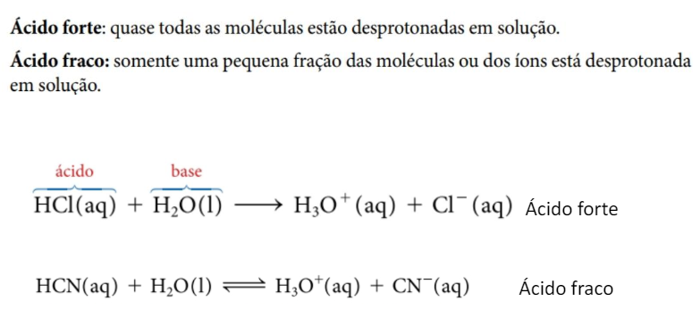

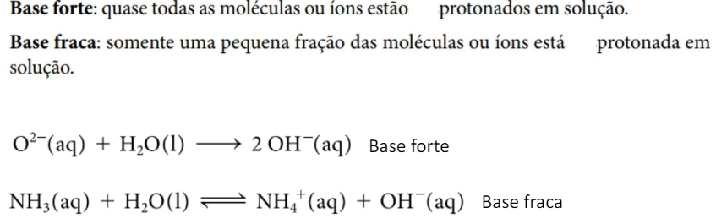
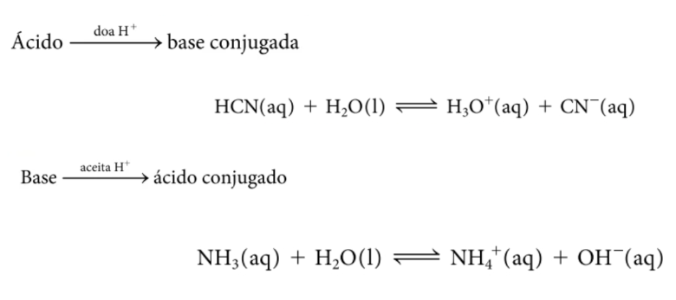
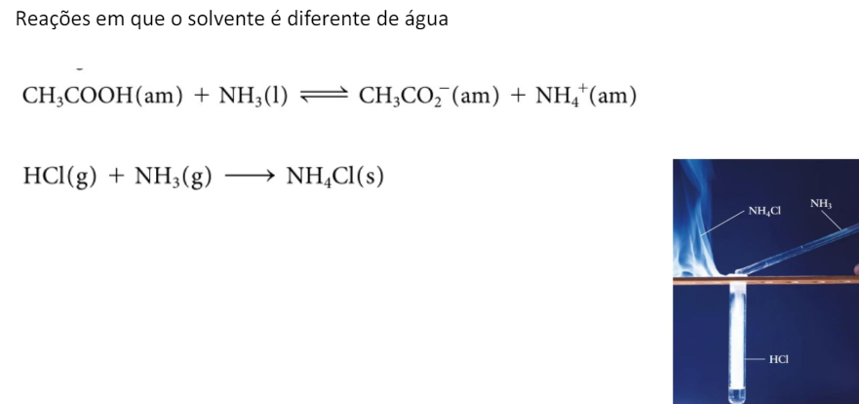
CH3CO2-: base conjugado.
NH4+: ácido conjugado.

Água ataca o ácido: Base ataca o ácido: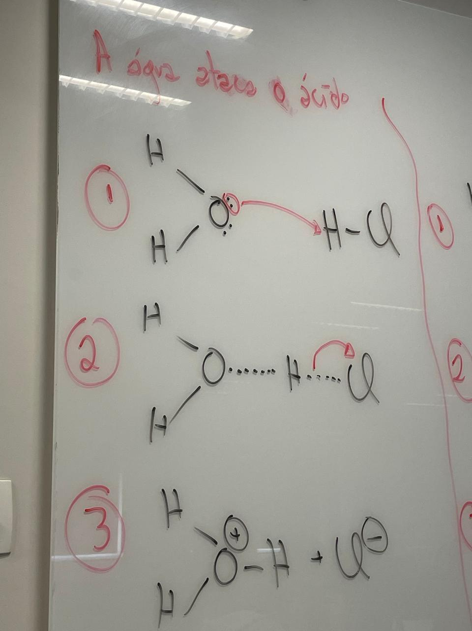 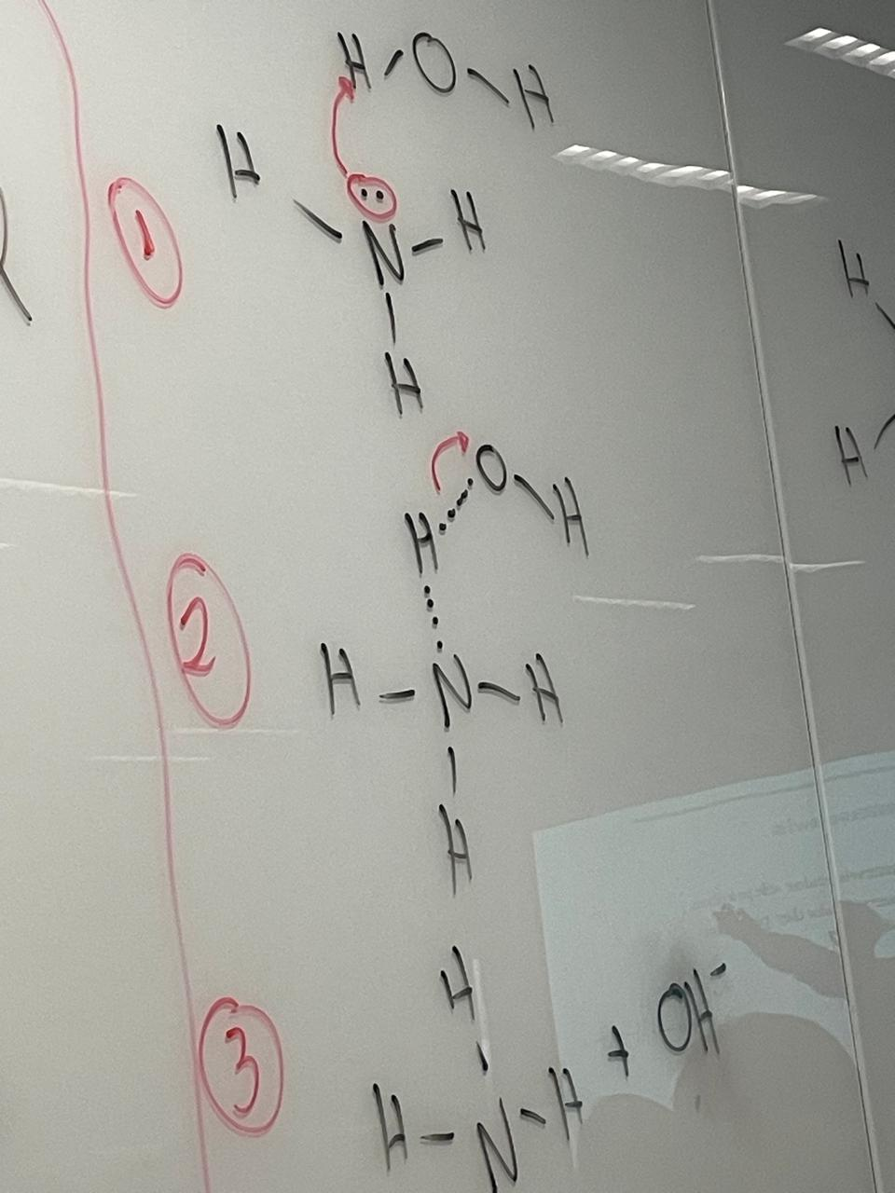
Nosso corpo por meio da respiração consegue controlar o pH.
- CO2 + H2O -> H2CO3 + H2O -> HCO3- + H3O+
  - se o co2 a reação inteira vai ter que .

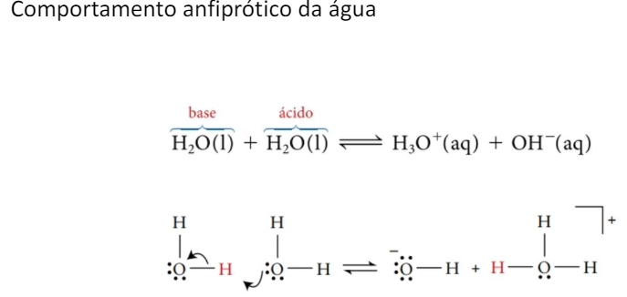
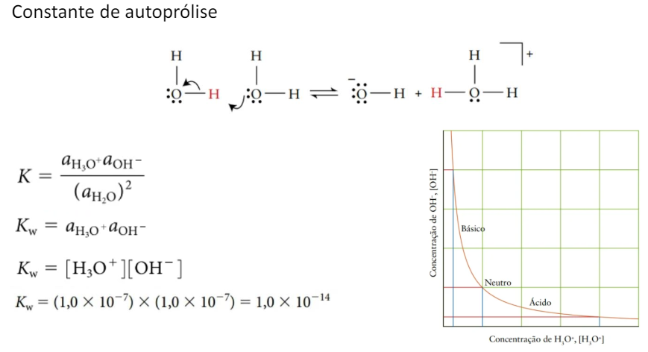
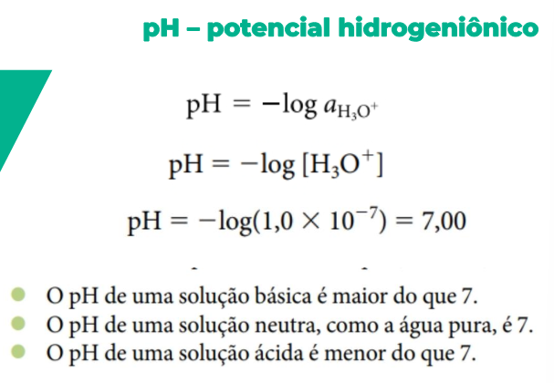
pH = -log [H3O+]
10^-pH = [H3O+]

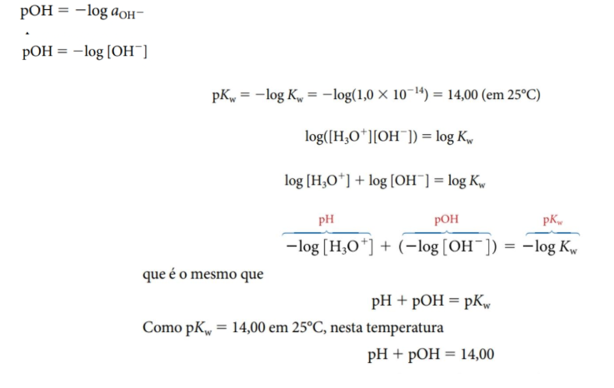
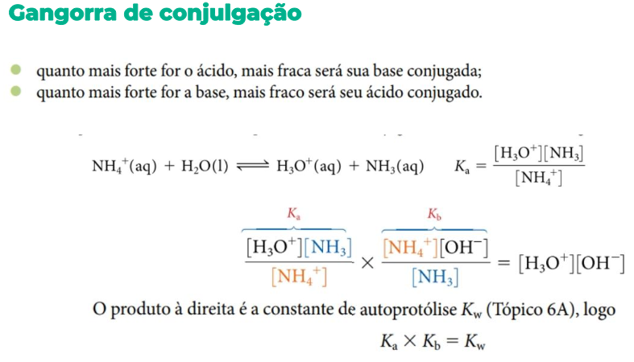

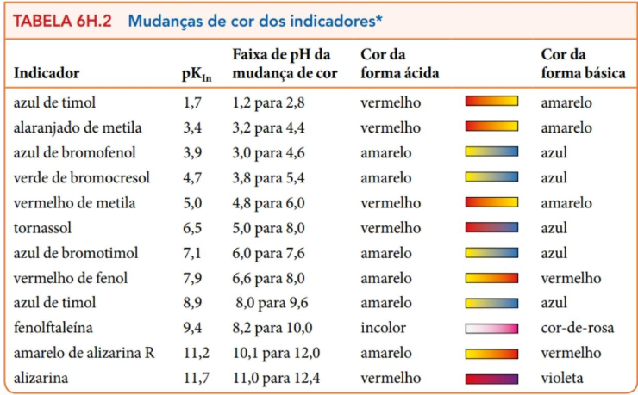
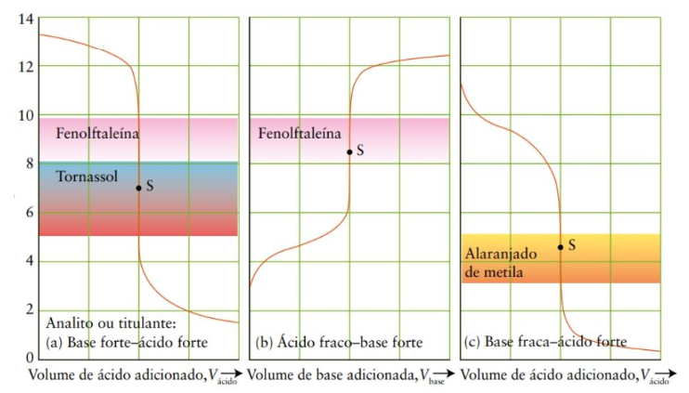
- proteínas funcionam em pH muito específico
  - se alterar o pH interrompe o ciclo de Krebs.

Aula 10 – Reações químicas e Estequiometria
